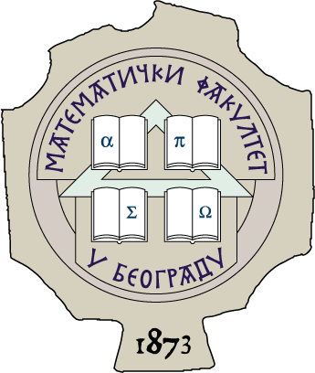



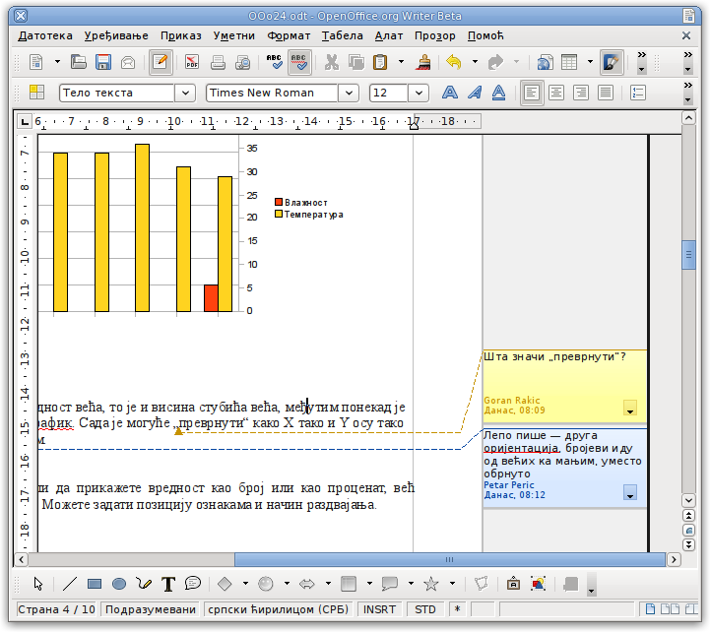

Коришћење пакета OpenOffice.org у две приче

Канцеларијски пакет OpenOffice.org се састоји од шест програма:
- Писац — програм за обраду текста
- Рачун — програм за табеларна израчунавања
- Презентација — програм за припрему и извођење презентација
- Цртање — програм за цртање шема и векторских облика
- База — програм за управљање базама података
- Математика — програм за запис математичких формула

Писац
Програм за обраду текста, израду писама и извештаја, припрему брошура, књига и других докумената. Према карактеристикама пореди се са програмом Мајкрософт Ворд.
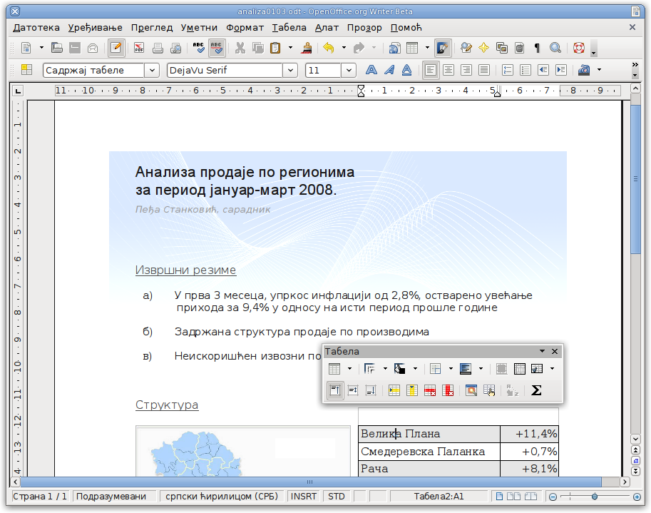

Рачун
Омогућава све напредне могућности програма за израду табеларних прорачуна, анализу података, израду графикона, уз подршку за моделирање и доношење одлука. Укључује преко 300 функција за финансијске, статистичке и математичке опрације, а сви њихови описи су локализовани на српски. Пореди се са програмом Мајкрософт Ексел.

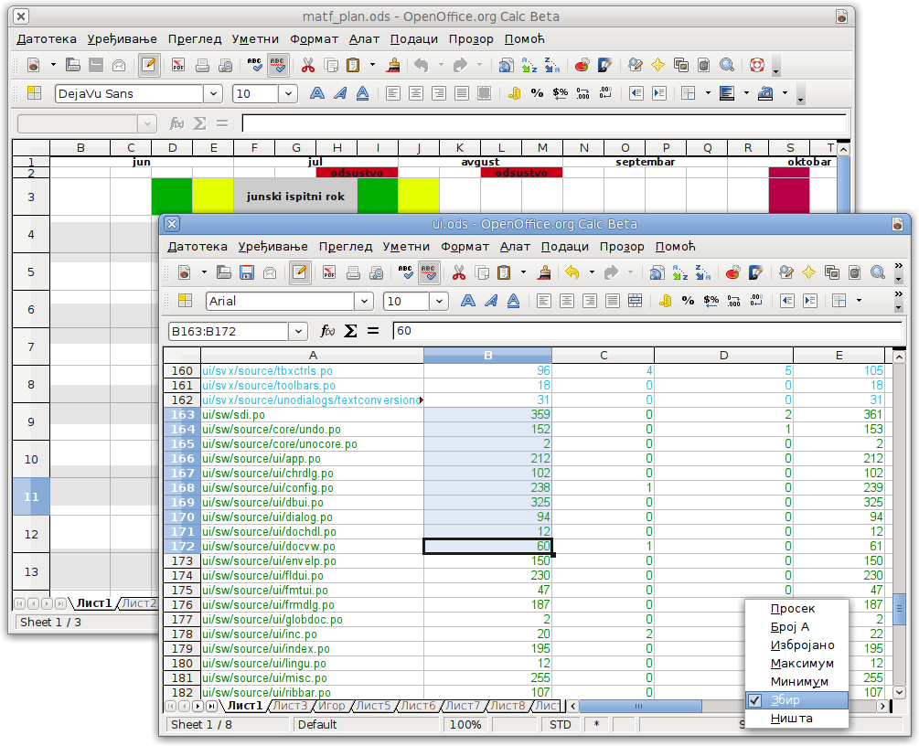
Презентација
Алат за припрему презентација, рад са анимацијама и прелазима између слајдова. Има пуну подршку за мултимедију и подржава уметање звука и филма у ток презентације. Пореди се са алатом Мајкрософт Повер Поинт.
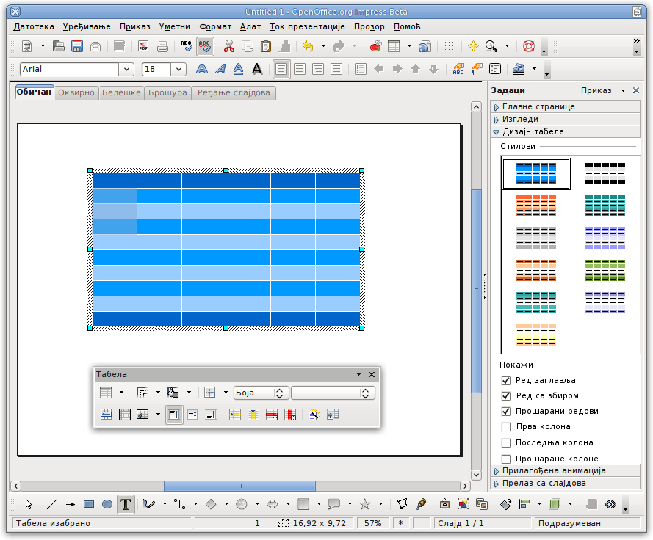

1. Извоз табеле у ПДФ документ

Задатак је да се припреми табела са упоредним прегледом за објављивање на веб или за слање е-поштом. За ово је најпогоднији ПДФ формат јер је то преносиви документ-формат који је намењен за архивирање, а документи изгледају исто на екрану и на папиру. OpenOffice.org подржава извоз у ПДФ из свих програма пакета, само једним кликом.

Отворите нову табелу у Рачуну било тако што ћете покренути OpenOffice.org Рачун или тако што ћете у већ отвореном програму из пакета одабрати „Датотека > Нова > Табеларни рачун“.

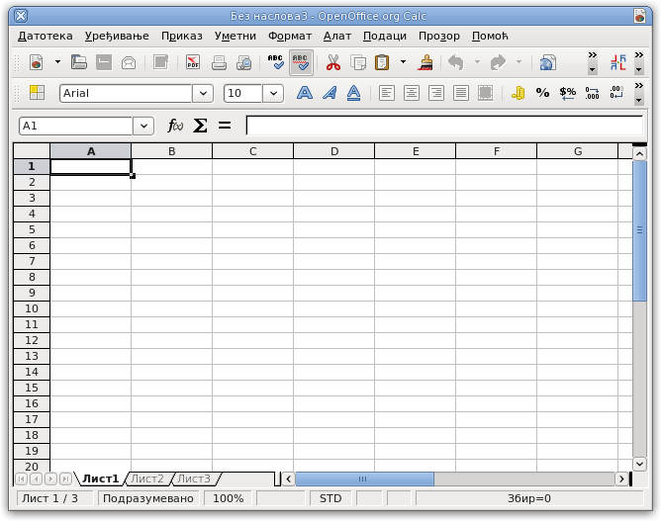
OpenOffice.org Рачун на ГНУ/Линукс систему
1
2

Унесите садржај табеле и израчунајте вредности користећи формуле (1). Груписање и консолидовање података, ређање, израчунавање међузбирова и алатке за помоћ при доношењу одлука можете пронаћи у менијима (2). Када сте задовољни садржајем документа сачувајте га („Датотека > Сачувај“).
Уметните график података из листа покретањем чаробњака за графике („Уметни > График“). Подесите заглавље и подножје у формату странице („Формат > Страница...“) и означите потез ћелија које треба одштампати мишем и одредите опсег („Формат > Опсези штампе > Одреди“). Уредите прелом страница померањем граница у приказу прелома („Приказ > Пре-глед прелома страница“). Вратите се у уобичајени приказ избором „Приказ > Уобичајено“.

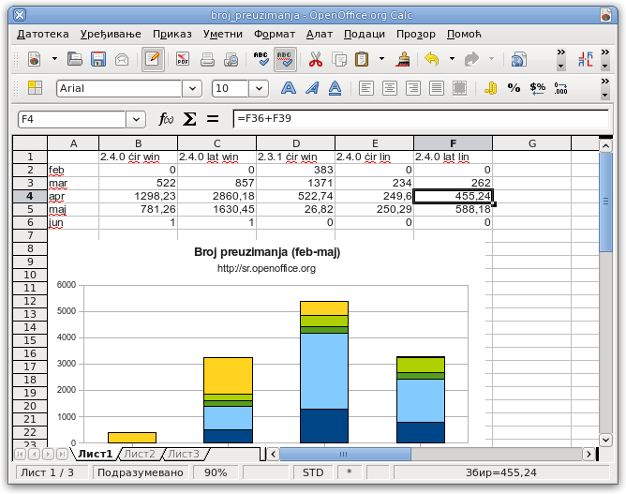
Ако је потребно да направите и латиничну верзију искористите програм за пресловљавање из линије алатки (3) и сачувајте нови документ („Датотека > Сачувај као...“).
3
4

На крају кликните на иконицу за извоз у ПДФ (4) и задајте име новој датотеци.

2. Примена електронског потписа

Потребно је искористити квалификовани електронски потпис за потписивање текстуалног документа у отвореном документ-формату (ОДФ). Пакет подржава примену и проверу потписа по стандарду X.509, имплементирано од стране владе Јапана, на свим платформама за које је пакет доступан. Потпис може бити задат на паметној картици или другој врсти медијума.

Направите нови документ у Писцу било тако што ћете покренути OpenOffice.org Писац или тако што ћете у већ отвореном програму из пакета одабрати „Датотека > Нова > Текст“, или отворите већ постојећи ОДФ текстуални документ.

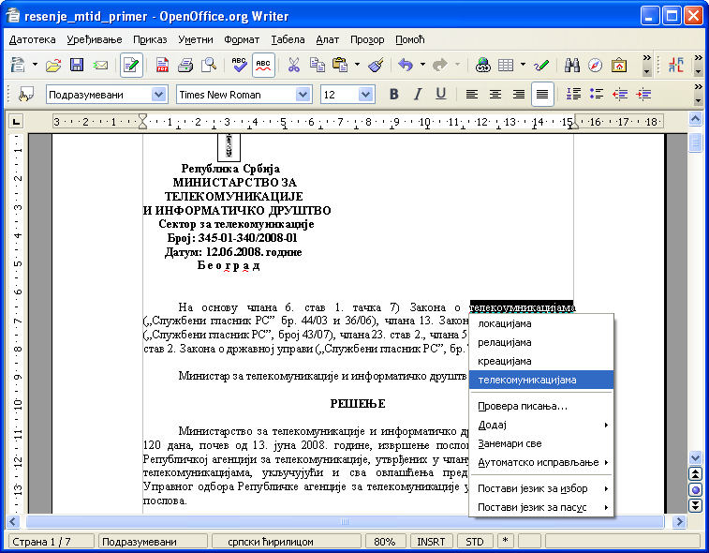
OpenOffice.org Писац са активном исправком грешака у куцању

Из менија „Датотека“ одаберите „Дигитални потписи“ и затим кликните на дугме „Додај“. Претходно активирајте софтверску подршку за електронски потпис, на начин како је то предвиђено софтверским решењем сертификационог тела.
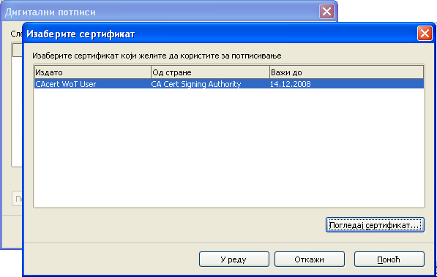
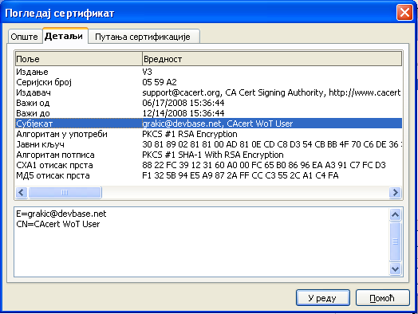
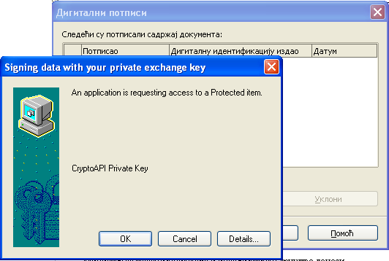

Изаберите сертификат потписа у листи. Кликом на дугме „Погледај сертификат“ можете проверити да ли сте изабрали исправан сертификат потписа. По потврди избора покренуће се процедура за валидацију ако је то уређено решењем сертификационог тела.

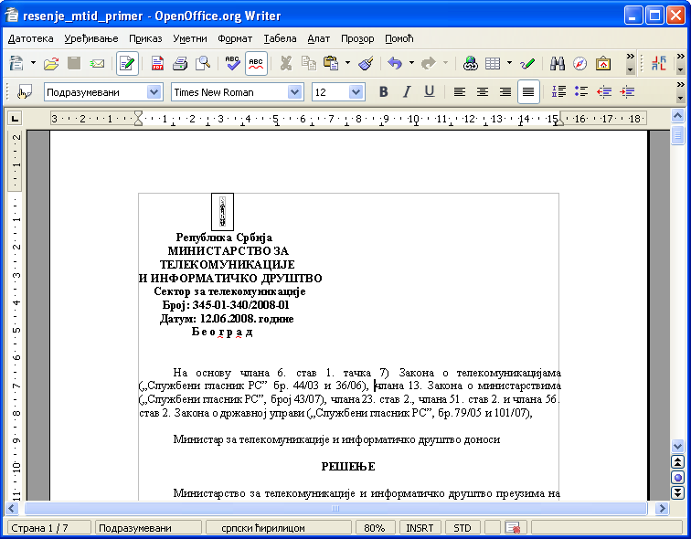
Документ је сада електронски потписан, а у статусној линији ће се појавити одговарајућа иконица (1) при сваком наредном отварању документа.
1

